3.5.0-走么出行&站务-实时公交-0612

需求单：

|  |  |  |  |
| --- | --- | --- | --- |
| 序号 | 模块 | 需求说明 | 端口 |
| 1 | 走么出行-首页-实时公交 | 1. 走么出行首页新增实时公交入口 2. 实时公交提供查询公交线路功能 | 走么出行 |
| 2 | 走么出行-首页-健康码 | 1. 走么出行首页新增健康码入口 2. 点击健康码跳转至健康码链接 | 走么出行 |
| 3 | 站务-生产经营-公交站点管理 | 1. 新增菜单：公交站点管理 2. 支持录入站点基本信息 | 站务系统 |
| 4 | 站务-生产经营-公交线路管理 | 1. 新增菜单：公交线路管理 2. 支持录入线路相关信息 | 站务系统 |
| 5 | 站务-生产经营-公交车辆管理 | 1. 新增菜单：公交车辆管理 2. 支持录入车辆基本信息 | 站务系统 |

## 走么出行-首页-实时公交

**1.走么出行首页新增实时公交入口，如下图1：**

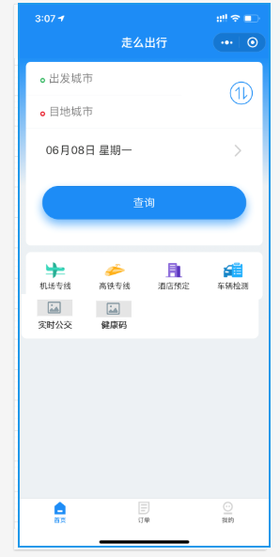

图1

点击实时公交会跳转至实时公交首页（图2）。

**2.实时公交首页，如下图2**

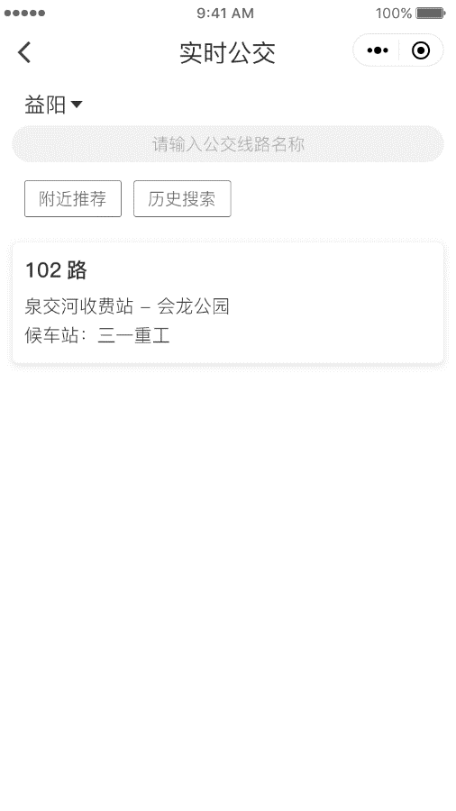 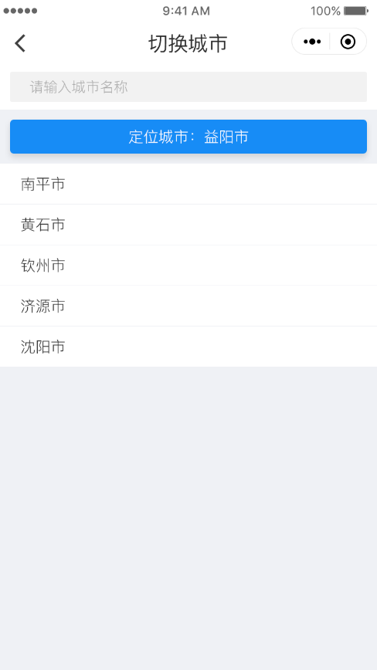

图2

1. 行政区划默认为当前定位的城市，如果当前城市不在数据范围内则显示益阳。点击左上角返回按钮返回至走么出行首页，点击城市切换至切换城市页面（右图），城市按首字母正序排序
2. 切换城市页面：点击左上角返回按钮返回至上一菜单；查询框支持模糊查询；查询框下方按钮点击后返回至上一菜单，地点切换至当前定位的城市；下部分默认显示所有城市，右侧添加滚动条，支持上下滚动显示所有城市
3. 首页下方添加两个按钮：附近推荐、历史；

附近推荐：以当前定位点为中心的1km范围内，按查询次数由多到少排序取前五名。如果当前定位不在所选的城市时，数据取所选的城市。

历史：按历史搜索记录的时间倒序进行排序，取前五名，有相同数据时取时间距离最近的那个

**3.搜索页面（默认显示如下图3）**



图3

1. 点击左上角返回按钮返回至实时公交首页
2. 输入数据，会进行实时搜索并显示搜索结果，如下图5

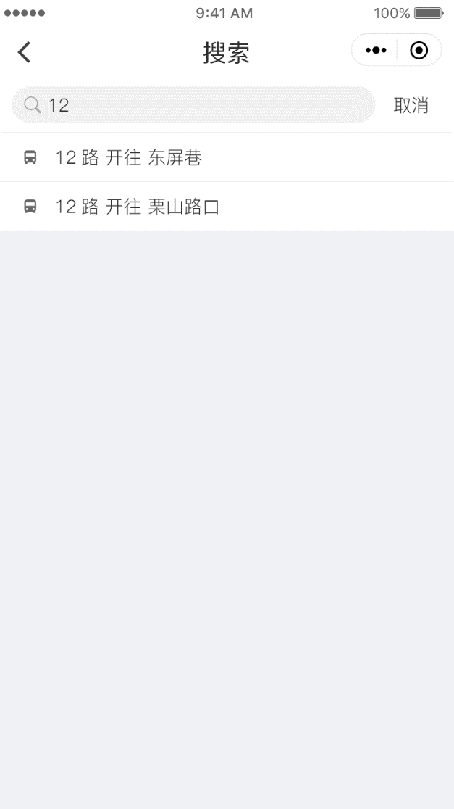

图5

点击搜索结果，跳转至路线详情显示页面，点击右边的取消返回至首页。

**4.路线详情显示**

**如下图6**

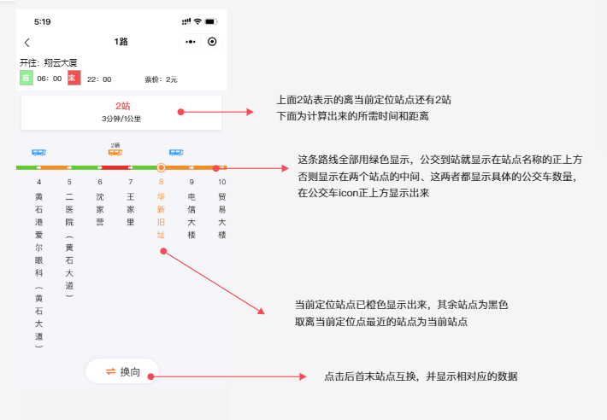

**图6**

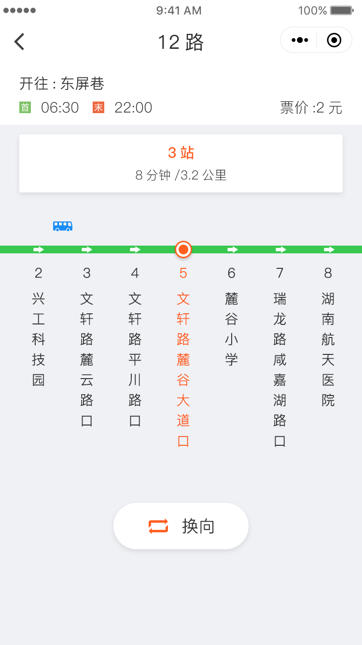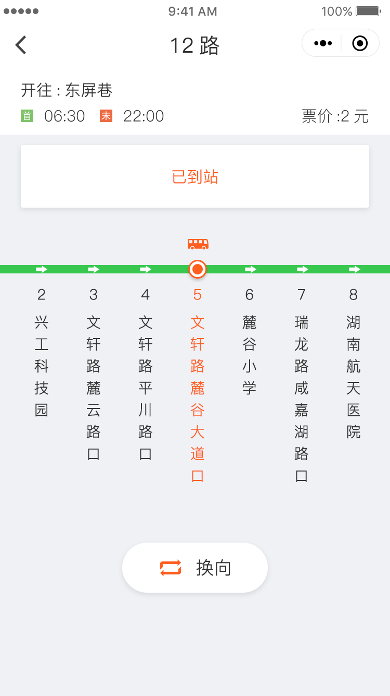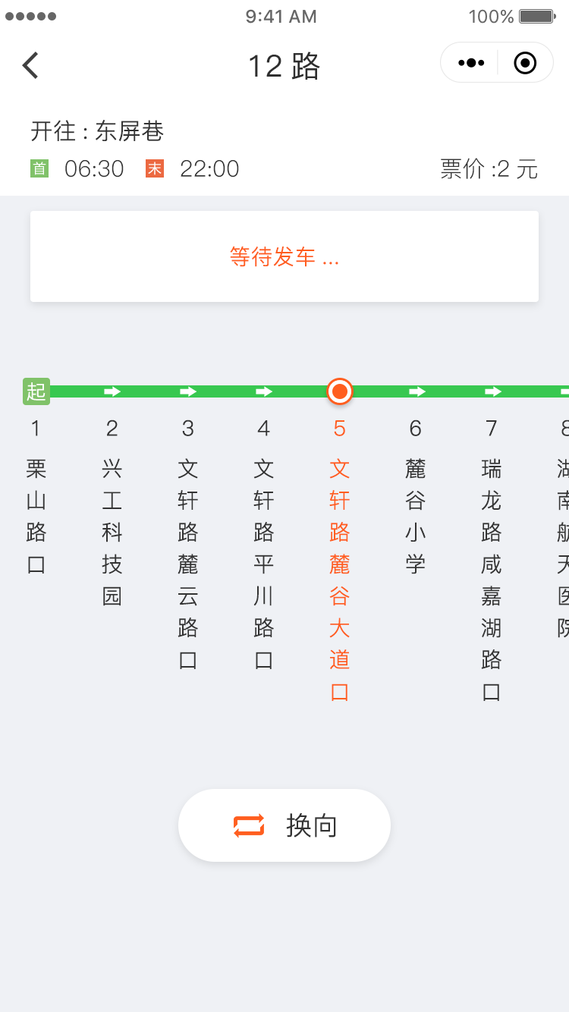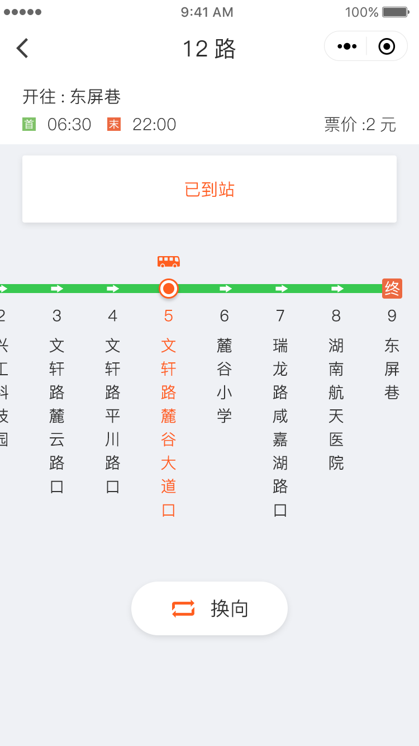

## 走么出行-首页-健康码

点击健康码触发跳转链接：https://jkkgzh.hnhfpc.gov.cn/jkk/list_old.html?t=1592895956709

## 站务-生产经营-公交站点管理

需求说明：

所有的二级菜单名称（除区域管理）前添加“客运”

新增二级菜单：公交站点管理、公交线路管理、公交车辆管理

站点管理原型设计图下图：

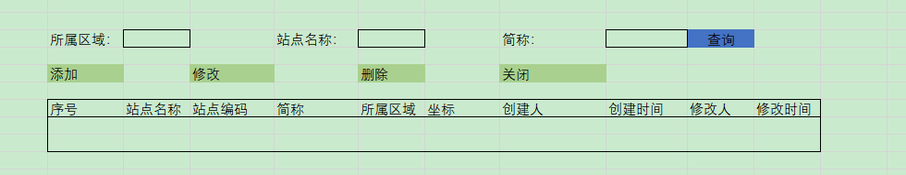

查询栏：

所属区域：下拉框显示数据，数据来源：区域管理

站点名称：用户自定义输入，支持模糊查询

简称：用户自定义输入，支持模糊查询

表单解析

|  |  |
| --- | --- |
| 站点名称 | 站点的名称，文本输入，可修改 |
| 站点编码 | 站点的编码，具有唯一性，支持文本输入，不可修改； |
| 简称 | 站点的简称，文本输入，可修改 |
| 所属区域 | 站点所属的行政区划，下拉框显示所有数据并支持搜索，不支持自定义输入，可修改 |
| 坐标 | 站点的经纬度，数字输入和符号输入，可修改 |

点击添加，显示添加弹窗：

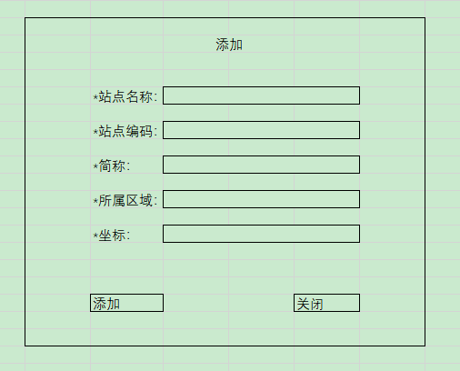

选择数据，点击修改，显示修改弹窗

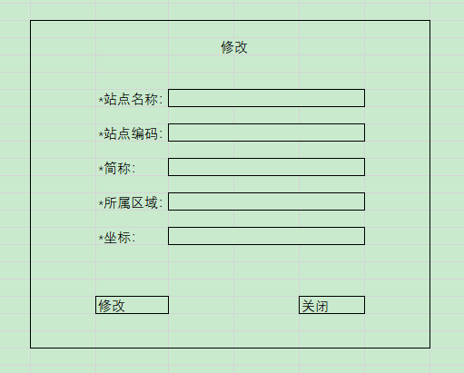

## 站务-生产经营-公交线路管理

原型设计如下图：（进入菜单默认显示）

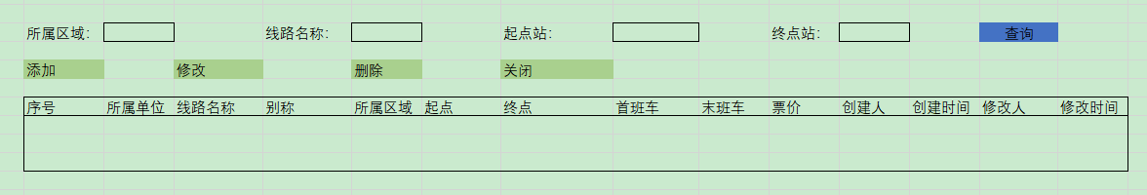

点击任一一条数据后，在表单右侧新增显示如下图（可参考客运汽车管理里面的线路管理），表单右侧和下面新增滚动条，支持左右滚动和上下滚动显示所有数据

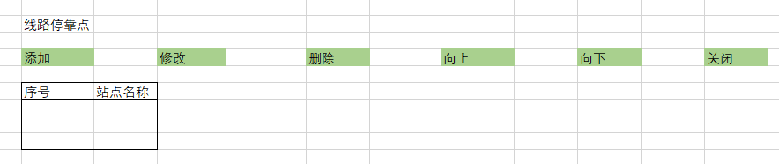

查询栏：

所属区域：下拉框显示数据，数据来源与站点管理的数据保持一致

线路名称：文本输入，支持模糊查询

起点站和终点站;文本输入，支持模糊查询

表单解析：

|  |  |
| --- | --- |
| 所属单位 | 运营线路的所属单位，文本输入，可修改 |
| 线路名称 | 线路的名称，文本输入，可修改 |
| 别称 | 线路名称的别称，文本输入，可修改 |
| 所属区域 | 站点所属的行政区划，下拉框显示所有数据并支持搜索，不支持自定义输入，可修改 |
| 起点 | 线路的起始站点名称，文本输入，可修改 |
| 终点 | 线路的终点站名称，文本输入，可修改 |
| 首班车 | 线路首班车的发车时间，例如：06：00.仅支持该时间格式输入，可修改 |
| 末班车 | 线路末班车的发车时间，例如：20：00仅支持该时间格式输入，可修改 |
| 票价 | 线路的乘车票价，仅支持数字输入，前台显示时自动增加单位：元，可修改 |
| 线路停靠点 | 线路的中途停靠点，按序号的正序进行排序 |
| 站点名称 | 线路的中途停靠点名称，文本输入，可修改 |

线路的添加弹窗：

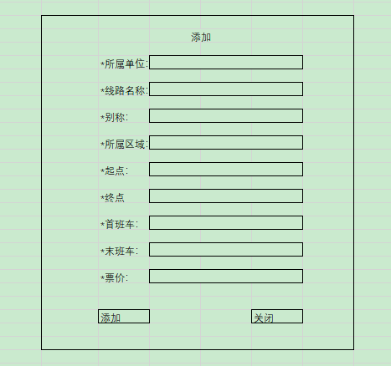

线路的修改弹窗：

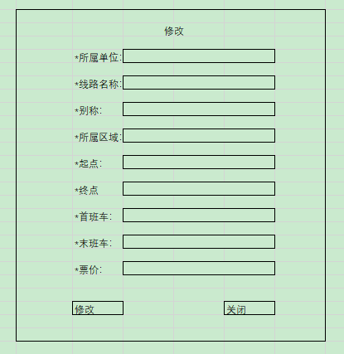

线路停靠点的添加弹窗：



线路停靠点的修改弹窗：



## 站务-生产经营-公交车辆管理

原型设计如下图：

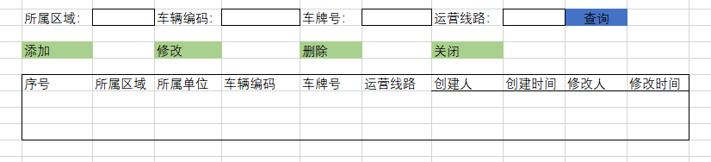

查询栏：

所属区域：下拉框显示数据，数据来源与站点管理的数据保持一致

车辆编码;文本输入，支持模糊查询

车牌号：文本输入，支持模糊查询

运营线路：下拉框显示数据，数据来源自下方表单的运营线路数据

表单解析：

|  |  |
| --- | --- |
| 所属区域 | 站点所属的行政区划，下拉框显示所有数据并支持搜索，不支持自定义输入，可修改 |
| 所属单位 | 车辆所在的单位，文本输入，可修改 |
| 车辆编码 | 车辆的编码，具有唯一性。文本输入，不可修改 |
| 车牌号 | 车辆的车牌号，具有唯一性，文本输入，不可修改 |
| 运营线路 | 车辆所运营的线路名称，文本输入，不可修改 |

车辆管理的添加弹窗：

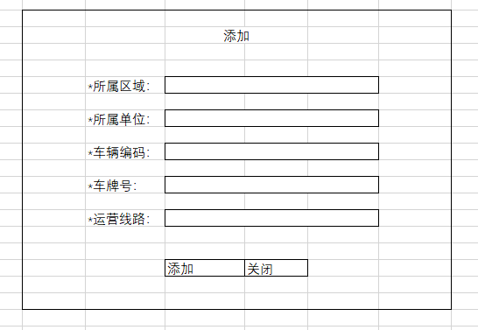 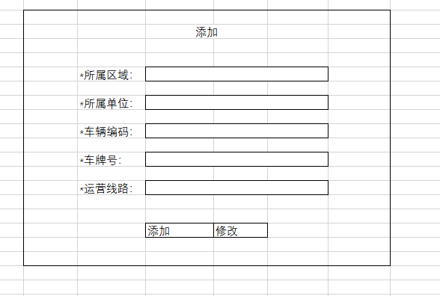

车辆管理的修改弹窗：

